**海南省2022年普通高中学业水平选择性考试**

**化学试题**

**注意事项：**

**1.答卷前，考生务必将自己的姓名、准考证号填写在答题卡上。**

**2.回答选择题时，选出每小题答案后，用铅笔把答题卡上对应题目的答案标号涂黑。如需改动，用橡皮擦干净后，再选涂其他答案标号，回答非选择题时，将答案写在答题卡上，写在本试卷上无效。**

**3.考试结束后，将本试卷和答题卡一并交回。**

**可能用到的相对原子质量：H 1 C 12 N 14 O 16 P 31 Fe 56**

**一、选择题：本题共8小题，每小题2分，共16分。在每小题给出的四个选项中，只有一项是符合题目要求的。**

1. 化学与日常生活息息相关。下列说法错误的是

A. 使用含氟牙膏能预防龋齿 B. 小苏打的主要成分是

C. 可用食醋除去水垢中的碳酸钙 D. 使用食品添加剂不应降低食品本身营养价值

2. 《医学入门》中记载我国传统中医提纯铜绿的方法：“水洗净，细研水飞，去石澄清，慢火熬干，”其中未涉及的操作是

A. 洗涤 B. 粉碎 C. 萃取 D. 蒸发

3. 下列实验操作规范的是

|  |  |  |  |
| --- | --- | --- | --- |
| 学科网(www.zxxk.com)--教育资源门户，提供试卷、教案、课件、论文、素材以及各类教学资源下载，还有大量而丰富的教学相关资讯！ | 学科网(www.zxxk.com)--教育资源门户，提供试卷、教案、课件、论文、素材以及各类教学资源下载，还有大量而丰富的教学相关资讯！ | 学科网(www.zxxk.com)--教育资源门户，提供试卷、教案、课件、论文、素材以及各类教学资源下载，还有大量而丰富的教学相关资讯！ | 学科网(www.zxxk.com)--教育资源门户，提供试卷、教案、课件、论文、素材以及各类教学资源下载，还有大量而丰富的教学相关资讯！ |
| A.过滤 | B.排空气法收集 | C.混合浓硫酸和乙醇 | D.溶液的转移 |

A. A B. B C. C D. D

4. 化学物质在体育领域有广泛用途。下列说法错误的是

A. 涤纶可作为制作运动服的材料

B. 纤维素可以为运动员提供能量

C. 木糖醇可用作运动饮料的甜味剂

D. “复方氯乙烷气雾剂”可用于运动中急性损伤的镇痛

5. 钠和钾是两种常见金属，下列说法正确的是

A. 钠元素的第一电离能大于钾 B. 基态钾原子价层电子轨道表示式为学科网(www.zxxk.com)--教育资源门户，提供试卷、教案、课件、论文、素材以及各类教学资源下载，还有大量而丰富的教学相关资讯！

C. 钾能置换出NaCl溶液中的钠 D. 钠元素与钾元素的原子序数相差18

6. 依据下列实验，预测的实验现象正确的是

|  |  |  |
| --- | --- | --- |
| 选项 | 实验内容 | 预测的实验现象 |
| A | 溶液中滴加NaOH溶液至过量 | 产生白色沉淀后沉淀消失 |
| B | 溶液中滴加KSCN溶液 | 溶液变血红色 |
| C | AgI悬浊液中滴加NaCl溶液至过量 | 黄色沉淀全部转化为白色沉淀 |
| D | 酸性溶液中滴加乙醇至过量 | 溶液紫红色褪去 |

A. A B. B C. C D. D

7. 在2.8gFe中加入100mL3mol/LHCl，Fe完全溶解。NA代表阿伏加德罗常数的值，下列说法正确的是

A. 反应转移电子为0.1mol B. HCl溶液中数为3NA

C. 含有的中子数为1.3NA D. 反应生成标准状况下气体3.36L

8. 某温度下，反应在密闭容器中达到平衡，下列说法正确的是

A. 增大压强，，平衡常数增大

B. 加入催化剂，平衡时的浓度增大

C. 恒容下，充入一定量的，平衡向正反应方向移动

D. 恒容下，充入一定量的，的平衡转化率增大

**二、选择题：本题共6小题，每小题4分，共24分。每小题有一个或两个选项符合题意。若正确答案只包括一个选项，多选得0分；若正确答案包括两个选项，只选一个且正确得2分，选两个且都正确得4分，但只要选错一个就得0分。**

9. 一种采用和为原料制备的装置示意图如下。

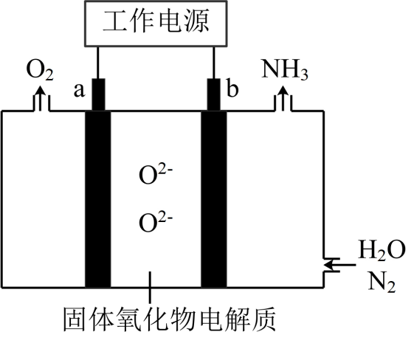

下列有关说法正确的是

A. 在b电极上，被还原

B. 金属Ag可作为a电极的材料

C 改变工作电源电压，反应速率不变

D. 电解过程中，固体氧化物电解质中不断减少

10. 已知，的酸性比强。下列有关说法正确的是

A. HCl的电子式为学科网(www.zxxk.com)--教育资源门户，提供试卷、教案、课件、论文、素材以及各类教学资源下载，还有大量而丰富的教学相关资讯！ B. Cl-Cl键的键长比I-I键短

C. 分子中只有σ键 D. 的酸性比强

11. 短周期主族元素X、Y、Z、W的原子序数依次增大，X、Y同周期并相邻，Y是组成水的元素之一，Z在同周期主族元素中金属性最强，W原子在同周期主族元素中原子半径最小，下列判断正确的是

A. 是非极性分子

B. 简单氢化物沸点：

C. Y与Z形成的化合物是离子化合物

D. X、Y、Z三种元素组成的化合物水溶液呈酸性

12. 化合物“E7974”具有抗肿痛活性，结构简式如下，下列有关该化合物说法正确的是

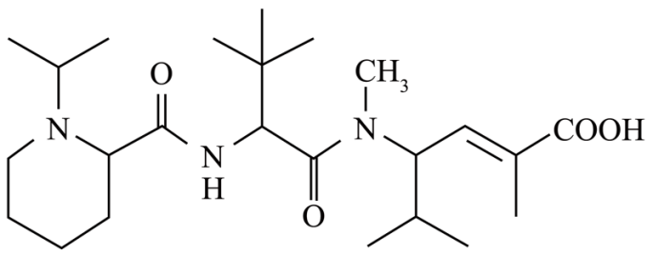

A. 能使的溶液褪色 B. 分子中含有4种官能团

C. 分子中含有4个手性碳原子 D. 1mol该化合物最多与2molNaOH反应

13. NaClO溶液具有添白能力，已知25℃时，。下列关于NaClO溶液说法正确的是

A. 0.01mol/L溶液中，

B. 长期露置在空气中，释放，漂白能力减弱

C. 通入过量，反应的离子方程式为

D. 25℃，的NaClO和HClO的混合溶液中，

14. 某元素M的氢氧化物在水中的溶解反应为：、，25℃，-lgc与pH的关系如图所示，c为或浓度的值，下列说法错误的是

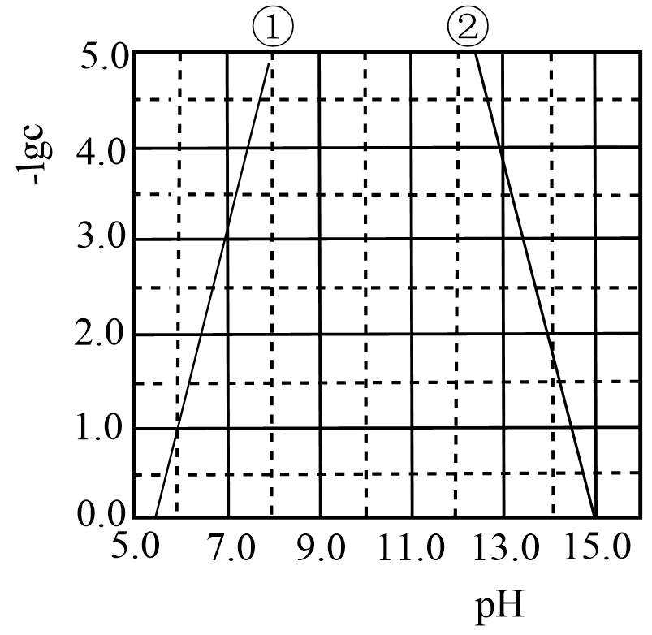

A. 曲线①代表与pH的关系

B. 的约为

C. 向的溶液中加入NaOH溶液至pH=9.0，体系中元素M主要以存在

D. 向的溶液中加入等体积0.4mol/L的HCl后，体系中元素M主要以存在

**三、非选择题：共5题，共60分。**

15. 胆矾()是一种重要化工原料，某研究小组以生锈的铜屑为原料[主要成分是Cu，含有少量的油污、CuO、、]制备胆矾。流程如下。

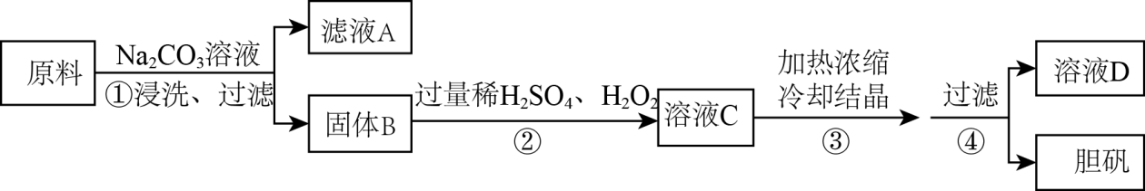

回答问题：

（1）步骤①目的是_______。

（2）步骤②中，若仅用浓溶解固体B，将生成_______(填化学式)污染环境。

（3）步骤②中，在存在下Cu溶于稀，反应化学方程式为_______。

（4）经步骤④得到的胆矾，不能用水洗涤的主要原因是_______。

（5）实验证明，滤液D能将氧化为。

ⅰ.甲同学认为不可能是步骤②中过量将氧化为，理由是_______。

ⅱ.乙同学通过实验证实，只能是将氧化为，写出乙同学的实验方案及结果_______(不要求写具体操作过程)。

16. 某空间站的生命保障系统功能之一是实现氧循环，其中涉及反应：

回答问题：

（1）已知：电解液态水制备，电解反应的。由此计算的燃烧热(焓)_______。

（2）已知：的平衡常数(K)与反应温度(t)之间的关系如图1所示。

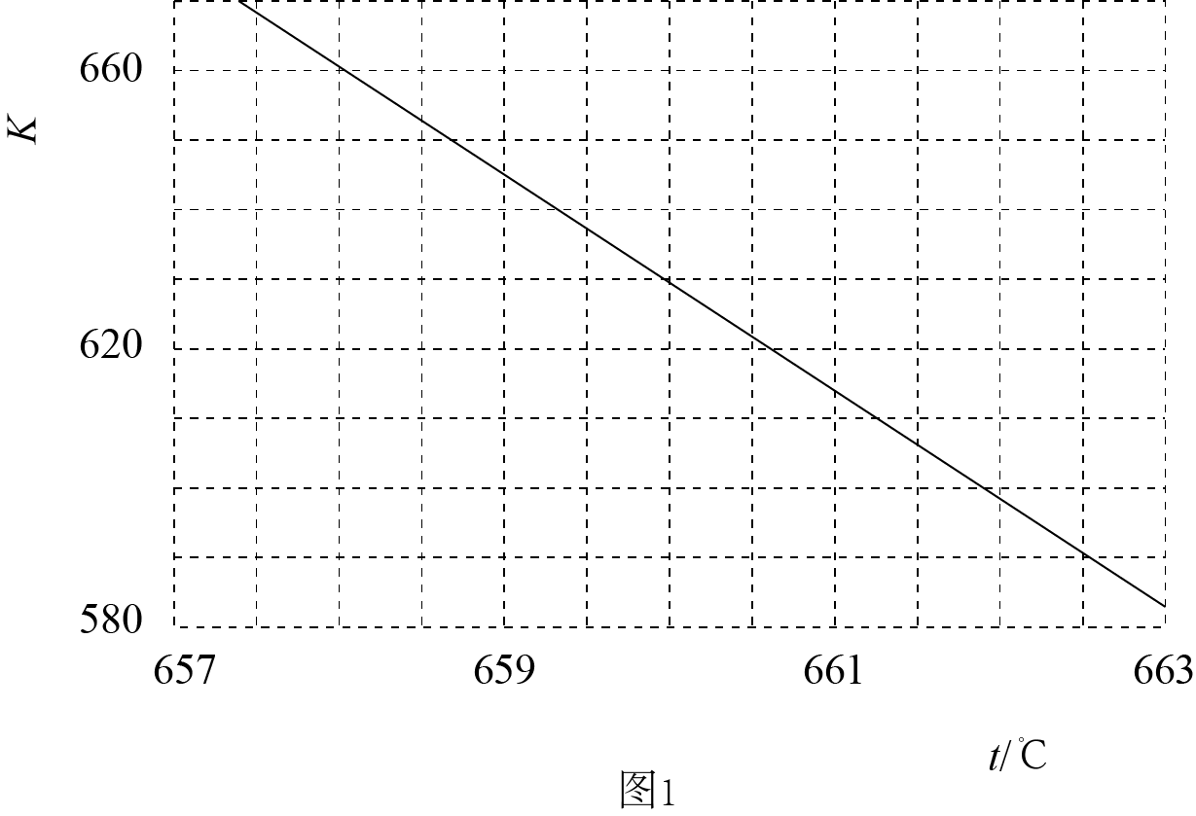

①若反应为基元反应，且反应的与活化能(Ea)的关系为。补充完成该反应过程的能量变化示意图(图2)_______。

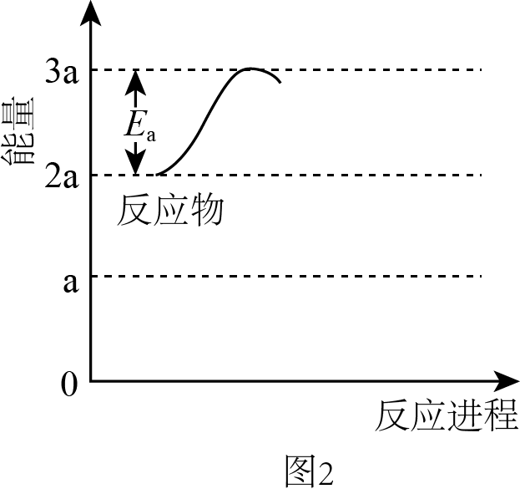

②某研究小组模拟该反应，温度t下，向容积为10L的抽空的密闭容器中通入和，反应平衡后测得容器中。则的转化率为_______，反应温度t约为_______℃。

（3）在相同条件下，与还会发生不利于氧循环的副反应：，在反应器中按通入反应物，在不同温度、不同催化剂条件下，反应进行到2min时，测得反应器中、浓度()如下表所示。

|  |  |  |  |  |
| --- | --- | --- | --- | --- |
| 催化剂 | t=350℃ | | t=400℃ | |
|  |  |  |  |
| 催化剂Ⅰ | 10.8 | 12722 | 345.2 | 42780 |
| 催化剂Ⅱ | 9.2 | 10775 | 34 | 38932 |

在选择使用催化剂Ⅰ和350℃条件下反应，生成的平均反应速率为_______；若某空间站的生命保障系统实际选择使用催化剂Ⅱ和400℃的反应条件，原因是_______。

17. 磷酸氢二铵[]常用于干粉灭火剂某研究小组用磷酸吸收氢气制备，装置如图所示(夹持和搅拌装置已省略)。

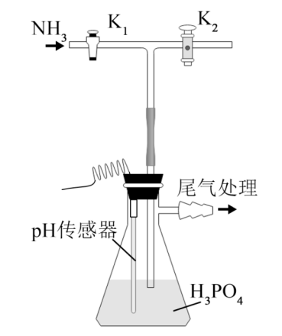

回答问题：

（1）实验室用和制备氨气的化学方程式为_______。

（2）现有浓质量分数为85%，密度为1.7g/mL。若实验需100mL1.7mol/L的溶液，则需浓_______mL(保留一位小数)。

（3）装置中活塞作用为_______。实验过程中，当出现_______现象时，应及时关闭，打开。

（4）当溶液pH为8.0~9.0时，停止通，即可制得溶液。若继续通入，当时，溶液中、_______和_______(填离子符号)浓度明显增加。

（5）若本实验不选用pH传感器，还可选用_______作指示剂，当溶液颜色由_______变为_______时，停止通。

18. 黄酮哌酯是一种解痉药，可通过如下路线合成：

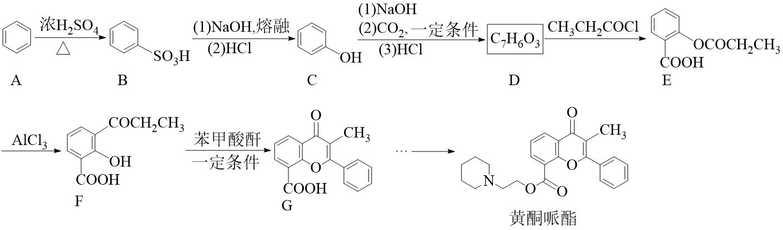

回答问题：

（1）A→B的反应类型为_______。

（2）已知B为一元强酸，室温下B与NaOH溶液反应的化学方程式为_______。

（3）C的化学名称为_______，D的结构简式为_______。

（4）E和F可用_______(写出试剂)鉴别。

（5）X是F的分异构体，符合下列条件。X可能的结构简式为_______(任马一种)。

①含有酯基 ②含有苯环 ③核磁共振氢谱有两组峰

（6）已知酸酐能与羟基化合物反应生成酯。写出下列F→G反应方程式中M和N的结构简式_______、_______。

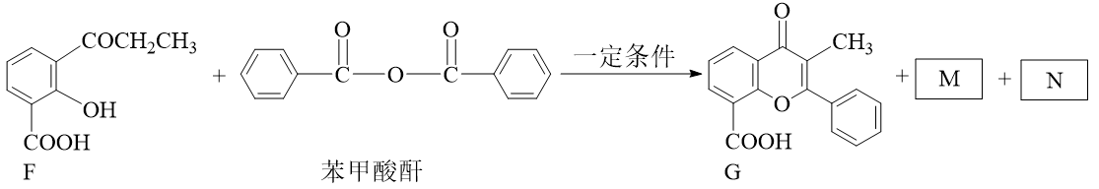

（7）设计以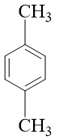为原料合成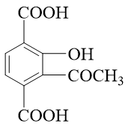的路线_______(其他试剂任选)。已知：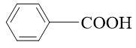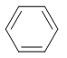+CO2

19. 以、ZnO等半导体材料制作的传感器和芯片具有能耗低、效率高的优势。回答问题：

（1）基态O原子的电子排布式_______，其中未成对电子有_______个。

（2）Cu、Zn等金属具有良好的导电性，从金属键的理论看，原因是_______。

（3）酞菁的铜、锌配合物在光电传感器方面有着重要的应用价值。酞菁分子结构如下图，分子中所有原子共平面，所有N原子的杂化轨道类型相同，均采取_______杂化。邻苯二甲酸酐(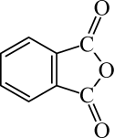)和邻苯二甲酰亚胺(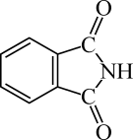)都是合成菁的原料，后者熔点高于前者，主要原因是_______。

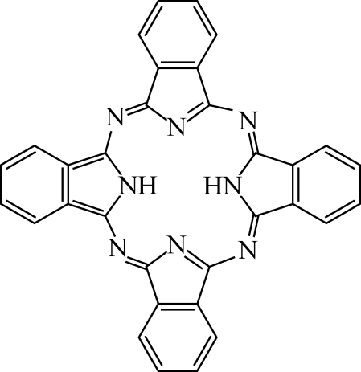

（4）金属Zn能溶于氨水，生成以氨为配体，配位数为4的配离子，Zn与氨水反应的离子方程式为_______。

（5）ZnO晶体中部分O原子被N原子替代后可以改善半导体的性能，Zn-N键中离子键成分的百分数小于Zn-O键，原因是_______。

（6）下图为某ZnO晶胞示意图，下图是若干晶胞无隙并置而成的底面O原子排列局部平面图。为所取晶胞的下底面，为锐角等于60°的菱形，以此为参考，用给出的字母表示出与所取晶胞相邻的两个晶胞的底面_______、_______。

